RUOKASEKTORIN KOORDINAATIOHANKE

Taustaa:

Koordinaatiolla edistetään maaseutuohjelman tavoitteiden saavuttamista valtakunnallisesti: osaaminen, tiedonkulku, innovaatiot ja yhteistyö lisääntyvät, ilmastonmuutoksen hillintä tehostuu ja yrittäjyys monipuolistuu. Koordinaatiohankkeella on oltava uutuusarvoa ja vaikutusta teemaansa liittyvään elinkeinotoimintaan ja sen tulevaisuuteen. Koordinaatiohankkeet ovat maaseudun kehittämisohjelman strategisia välineitä.

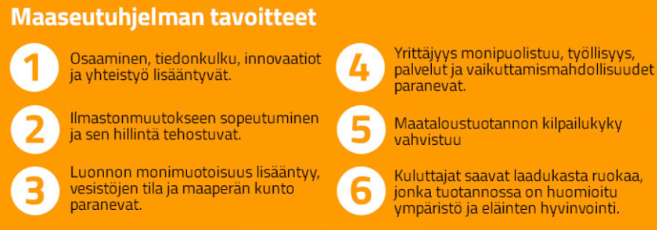

Ruokasektorin koordinaatiohanke vastaa osaltaan maaseutuohjelman tavoitteisiin: Kuluttajat saavat laadukasta ruokaa, jonka tuotannossa on huomioitu ympäristö ja eläinten hyvinvointi ja Yrittäjyys monipuolistuu, työllisyys, palvelut paranevat. Ruokasektorin koordinaatiohankkeella tuetaan lisäksi mm. Ruoka2030 - Ruokapoliittisen selonteon, Lähiruokaohjelman ja - sektorin kehittämisen sekä luomustrategiasta vuoteen 2020 annettujen tavoitteiden toteuttamista.

Ruokasektorin haasteita ovat mm. muuttuvaan kuluttajakysyntään vastaaminen, kotimaisten raaka-ainepotentiaalien esiin tuominen ja toimialan kansainvälistyminen ja globalisaation vaikutukset. Tuotantomenetelmien kirjo on nykyisellään laaja sekä luomussa että tavanomaisessa tuotannossa ja teknologioiden kehittyminen mahdollistaa ruokasektorin uusiutumista.

Maaseudun kehittämisohjelmasta on rahoitettu satoja ruokasektorin kehittämishankkeita. Mitä enemmän alan toimijat tekevät yhteistyötä ja välittävät kokemuksiaan ja oppejaan, sitä paremmin ruokasektorin tavoitteita saavutetaan. On selvää, että kaikki nämä toimijat sekä yritykset hyötyisivät yhteistyön ja tiedonvaihdon sekä vertaisoppimisen mahdollisuudesta. Ruokasektorilla on yhdyspintoja moneen eri sektoriin ja eri raja-aitoja ylittämällä ja toimijoita törmäyttämällä on tarkoitus saada aikaan uutta kannattavuutta lisäävää yhteistyötä ja lisätä sektorin kilpailukykyä.
Tässä koordinaatiohankkeessa keskitytään lisäarvotuotteiden kehittämisen tukemiseen eri tahoilla ja teemaan liittyvien hankkeiden yhteistyön syventämiseen. Teeman laajuudesta johtuen hankkeen keskiössä eivät ole alkutuotannon toimenpiteet. Hakijan tulee hakemuksessaan osoittaa, mihin ruokasektorin osiin erityisesti haluavat panostaa, missä näkevät eniten tarvetta yhteistyölle ja verkostoimiselle.

Ruokasektorin koordinaatiohankkeen keskeisimmät hyödynsaajat ovat keskisuuret ja sitä pienemmät yritykset. Koordinaatiohanke työskentelisi siis laajassa yhteistyössä kaikkia alan toimijoiden kanssa, mutta nimenomaan maaseutuohjelman kohdeyritysten hyväksi.

Ruokasektorin koordinointihankkeen päätavoite:

- Tehostaa maaseudun kehittämisohjelman toteuttamista lisäämällä maaseutuohjelmaan liittyvien ruokasektorin kehittäjien sekä yrittäjien keskinäistä yhteistyötä ja aktiivisuutta kehittämistoiminnoissa.

Ruokasektorin koordinointihankkeen tehtävät:

- Koordinaatiohanke luo yhteydet alueellisiin toimijoihin ja kokoaa yhteen eri alueilla toteutettavaa toimintaa ja linkittää toimijoita sekä aktivoi sellaisia alueita, joilla yhteistyö ei ole vielä lähtenyt käyntiin.
- Lisää toimijoiden tiedonvaihtoa ja yhteistyötä ja sitouttaa alueellista kehittämistoimintaa kansalliseen yhteistyöhön sekä lisää yrittäjien ja asiantuntijoiden sekä tutkijoiden yhteistyötä.
- Organisoi vertaisoppimista ja kokemusten vaihtoa mahdollistavia tapaamisia esim. videoiden, online-tapaamisten, virtuaalikahvien ym. digitaalisia välineitä käyttäen sekä alueellisia tilaisuuksia järjestäen.
- Viestii teemaan liittyvistä hankkeista, tutkimuksista sekä selonteoista (onnistumiset, hyvät käytännöt, epäonnistumiset ja haasteetkin), kokoaa tuloksia ja vaikutuksia ja jalkauttaa niitä.
- Lisää eri rajapinnat tunnistavaa ja ne ylittävää vuorovaikutusta, aktiivista toimintaa yhdyspinnoilla, rakentaa toimintatapaa, lisää keskustelevaa yhteistyötä ruokaan liittyvien toimialojen kanssa (kuten matkailu).

Kriteerit hakijalle
- Hakijalla on vahvat verkostot alan kansallisiin toimijoihin; plussaa olisi tuntemus kansainvälisestä toimialan kehittämisestä.
- Hakijalla on vahva osaaminen alasta ja alaan liittyvästä kehittämistoiminnasta. Hakija tuntee myös teeman kansainvälisen tilanteen.
- Hakijalla on hyvä osaaminen kokemusten, vertaisoppimisen ja keskustelun mahdollistavista digitaalisista alustoista ja välineistä.
- Hakijalla on vahva viestintäosaaminen.
- Aiheeseen liittyvien hallitusohjelman kärkihankkeiden tuntemus.

Muuta huomioitavaa

Koordinaatiohankkeen tulee tehdä tiivistä yhteistyötä ELY-keskuksissa toimivien toimialapäällikköjen (erityisesti elintarvike- ja luonnontuotealoja koskevien), Maaseutuverkoston, muiden koordinaatiohankkeiden ja muiden keskeisten yhteistyötahojen kanssa erityisesti tiedon keruun, tilaisuuksien järjestämisen, viestinnän ja koulutuksen osalta.

Koordinaatiohankkeen toimintasuunnitelmaan on sisällytettävä viestintäsuunnitelma sekä suunnitelma hankkeen itsearvioinnin toteuttamisesta.

Koordinaatiohankkeella tulee olla selkeä suunnitelma työn yhteensovituksesta maaseutuverkoston ja verkostopalvelut -yksikön kanssa.

Maaseudun kehittämisohjelmien läpileikkaavina teemoina ovat innovaatiot, ilmasto ja ympäristö. Koordinaatiohankkeen tulee huomioida läpileikkaavat teemat.

Ruokasektorin koordinaatiohankkeen tulee hyödyntää aiemmin toimineiden maaseutuohjelman koordinaatiohankkeiden (erityisesti lähiruoan, luomun ja luonnontuotealan koordinaatiohankkeet) ja valtakunnallisten hankkeiden työ.

